Mazda MX-30
Αθήνα, 17 Σεπτεμβρίου 2020.

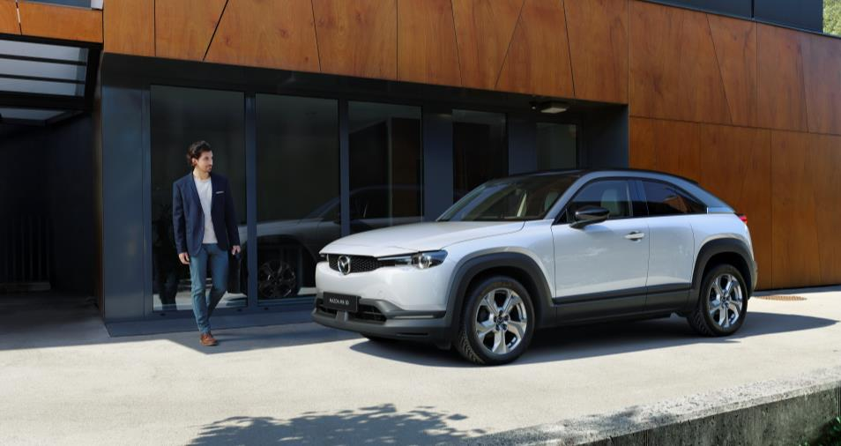
ΠΕΡΙΕΧΟΜΕΝΑ
1| MAZDA MX-30 – ΣΗΜΑΝΤΙΚΑ ΓΕΓΟΝΟΤΑ 3
2| DESIGN & ΠΕΡΙΒΑΛΛΟΝ 4
3| ΔΥΝΑΜΙΚΑ ΧΑΡΑΚΤΗΡΙΣΤΙΚΑ 7
4| ΑΣΦΑΛΕΙΑ 10
5| ΤΕΧΝΙΚΕΣ ΠΡΟΔΙΑΓΡΑΦΕΣ 11

- MAZDA MX-30 – ΣΗΜΑΝΤΙΚΑ ΓΕΓΟΝΟΤΑ
Το νέο MX-30 είναι το πρώτο πλήρως ηλεκτρικό μοντέλο παραγωγής της Mazda. Πρόκειται για ένα στιλάτο και ευέλικτο αυτοκίνητο, διαθέσιμο για παραγγελίες, που προβλέπεται να φτάσει στις Ευρωπαϊκές εκθέσεις το φθινόπωρο του 2020 (Ελλάδα, Οκτώβριος 2020).
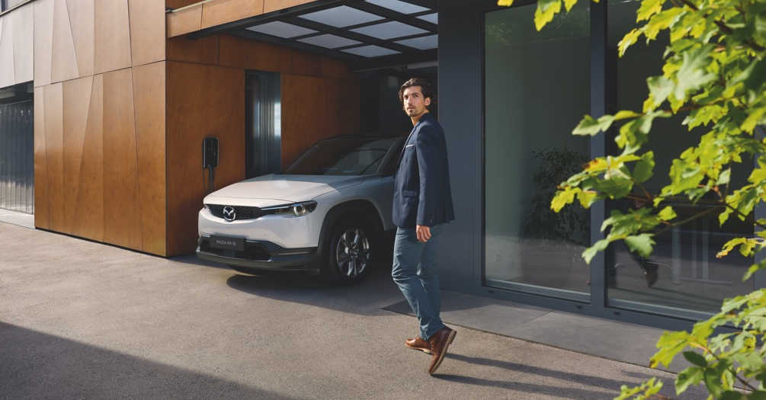
- σχεδιασμοσ & ΠΕΡΙΒΑΛΛΟΝ

ΕΞΩΤΕΡΙΚΑ
- Η πιο πρόσφατη έκφραση της σχεδιαστικής φιλοσοφίας Kodo – μία ξεκάθαρη οπτική που αντανακλά την ομορφιά της απλότητας χωρίς καθόλου περιττά στοιχεία.
- Στιλ εμπνευσμένο από την μοντέρνα ‘ανθρωποκεντρική’ προσέγγιση - μιας πιο εκφραστικής σχεδιαστικής κατεύθυνσης με επίκεντρο τις σύγχρονες αξίες και lifestyle.
- Ασυμβίβαστη απλότητα στο στιλ με έμφαση στην σχεδίαση του αμαξώματος, που μοιάζει σαν ‘ενιαία οντότητα’, με τις αντίθετα ανοιγόμενες πόρτες (freestyle doors) και τις γυάλινες επιφάνειες να αποκαλύπτουν ένα εξαιρετικά ευρύχωρο και φωτεινό εσωτερικό.
- Απουσία κεντρικής κολώνας και πόρτες με ειδικά σχεδιασμένους μεντεσέδες. Οι εμπρός πόρτες ανοίγουν προς τα μπροστά σε γωνία 82°, ενώ οι πίσω αντίθετα (προς τα πίσω), σε γωνία 80°.
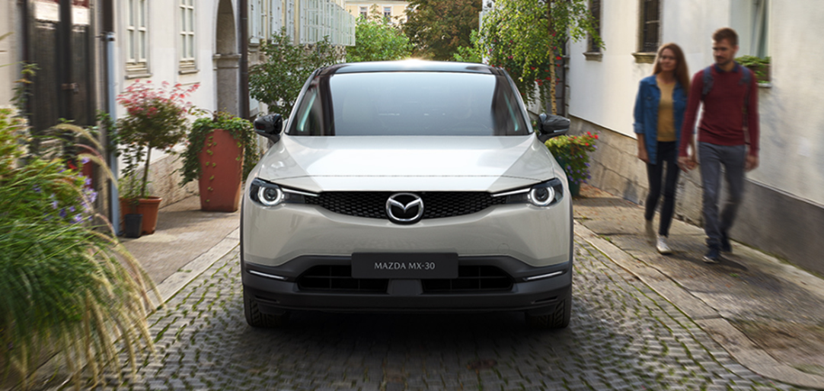
- Τα πλαίσια των τζαμιών μπορούν να διακοσμηθούν είτε με μαύρη ή με ασημί μεταλλική βαφή διαφορετική από το χρώμα του αμαξώματος. Η οροφή είναι σε μαύρη απόχρωση ώστε να τονίζει τη ρευστότητα των στοιχείων του αμαξώματος.

- Η οροφή και τα πλαίσια των πλευρικών παραθύρων συνδυάζονται με τις αποχρώσεις του αμαξώματος σε Soul Red Crystal, Polymetal Grey ή Ceramic Metallic ώστε να επιτυγχάνουν τόσο την αίσθηση της ελαφρότητας, όσο και τους κατάλληλους συνδυασμούς της μοντέρνας ανθρωποκεντρικής σχεδίασης.
- Εναλλακτικά, οι πελάτες έχουν τη δυνατότητα να επιλέξουν από μία παλέτα πέντε ακόμα εξωτερικών χρωμάτων.

ΕΣΩΤΕΡΙΚΟ
- Στιλάτο, και με τέλεια εργονομία, το εσωτερικό διακρίνεται και για την οδηγοκεντρική σχεδίαση της θέσης οδήγησης.
- Τα εμπρός καθίσματα διαθέτουν μηχανισμό όπου με ένα άγγιγμα αναδιπλώνει την πλάτη και μετακινεί ταυτόχρονα ολόκληρο το κάθισμα προς τα εμπρός, προσφέροντας έτσι άνετη είσοδο και έξοδο των επιβατών από τις πίσω θέσεις.
- Η αιωρούμενη κεντρική κονσόλα ‘ανεξαρτητοποιείται’ από το υπόλοιπο ταμπλό και τα υπόλοιπα στοιχεία του εσωτερικού, και παρέχει πρόσθετο αποθηκευτικό χώρο στους εμπρός επιβάτες.
- Για πρώτη φορά σε μοντέλο της Mazda, η κάτω κονσόλα ενσωματώνει σε μία οθόνη αφής των 7ιντσών, το σύστημα ελέγχου του κλιματισμού.
- Μοχλός ταχυτήτων του ηλεκτρονικού κιβωτίου με κλείδωμα σε κάθε επιλογή σχέσης (το αυτόματο κιβώτιο αποτελεί βασικό εξοπλισμό σε όλες τις εκδόσεις) για ασφαλείς και σίγουρες αλλαγές.
- Χρήση υλικών φιλικών προς το περιβάλλον, τα οποία έχουν προσεκτικά επιλεγεί και διακρίνονται για το άψογο φινίρισμά τους.
- Τόσο οι θήκες της κεντρικής κονσόλας όσο και το εσωτερικό των χειρολαβών των θυρών, είναι επενδυμένα με το παραδοσιακό υλικό από φελλό, που συλλέγεται χωρίς υλοτόμηση, από το φλοιό των δέντρων.

- Οι επενδύσεις στα πάνελ των θυρών είναι από ύφασμα που προέρχεται από ανακυκλωμένα πλαστικά μπουκάλια.
- Το σύστημα Mazda Connect, στον βασικό εξοπλισμό, υποστηρίζει συσκευές με λογισμικό Apple CarPlay® και Android Auto™, και η σύνδεση μέσω USB εξασφαλίζει απλό και έξυπνο ταίριασμα του κινητού σας.
- Επιλογή μεταξύ δύο χρωματικών συνδυασμών: α) Modern Confidence – λευκή δερματίνη με μίξη υφασμάτινων λεπτομερειών, πορτοκαλί εμφανείς ραφές και φυσικός φελλός. β) Industrial Vintage – καφέ δερματίνη με 20% ανακυκλωμένο ύφασμα σε απόχρωση denim και σκούρος φελλός.
- Το εσωτερικό διατίθεται επίσης και σε συνδυασμό μαύρων υφασμάτινων επενδύσεων και φυσικού φελλού.

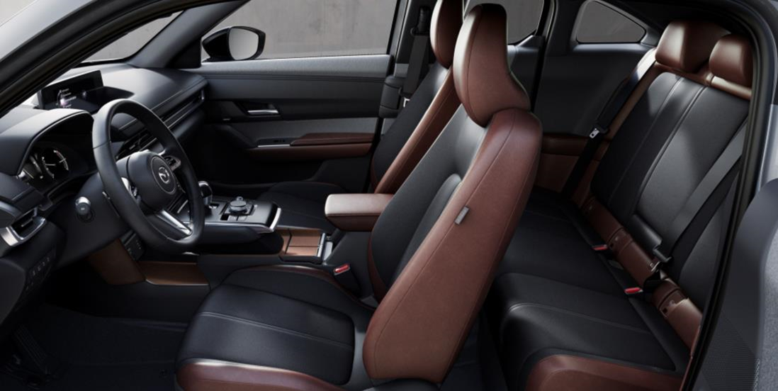
Industrial Vintage
- ΔΥΝΑΜΙΚΑ ΧΑΡΑΚΤΗΡΙΣΤΙΚΑ

ΑΡΧΙΤΕΚΤΟΝΙΚΗ ΚΑΤΑΣΚΕΥΗΣ Skyactiv
- Η αρχιτεκτονική κατασκευής Skyactiv-Vehicle του MX-30 προσαρμόζεται αποκλειστικά για να συμπληρώνει την εγγενή ηρεμία της αμιγώς ηλεκτρικής οδηγικής συμπεριφοράς.
- Η φιλοσοφία Jinba Ittai υποστηρίζει την αμεσότητα των αντιδράσεων του αυτοκινήτου σε κάθε εντολή του οδηγού, εξασφαλίζοντας έτσι τον απόλυτο βαθμό εμπιστοσύνης και αυξημένο επίπεδο ασφαλείας.
- Η ανθρωποκεντρική προσέγγιση του σχεδιασμού όλων των δομικών τεχνολογιών, ενισχύει την έμφυτη ικανότητα ισορροπίας του ανθρώπινου οργανισμού, προσφέροντας ταυτόχρονα έναν φυσικό και ενστικτώδη τρόπο απόλυτου ελέγχου του αυτοκινήτου.
- Οι κάθετες, διαμήκεις και πλευρικές συναρμογές του αμαξώματος αυξάνουν κατακόρυφα το βαθμό ακαμψίας, μειώνοντας παράλληλα την καθυστέρηση μετάδοσης της ενέργειας και μεγιστοποιώντας τη λειτουργία των ελαστικών και των αμορτισέρ.
- Η συστοιχία των μπαταριών είναι πλήρως ενσωματωμένη στο αμάξωμα και αποτελεί δομικό στοιχείο που επιτυγχάνει την περεταίρω μείωση της καθυστέρησης μετάδοσης της ενέργειας.
- Η εμπρός ανάρτηση McPherson και η πίσω αντιστρεπτική δοκός έχουν τροποποιηθεί ώστε να επιτυγχάνεται η ομαλή και άμεση μετάδοση των μηνυμάτων από το δρόμο στον οδηγό.
- Ο εργονομικός σχεδιασμός των καθισμάτων διατηρεί τη λεκάνη σε όρθια θέση και βοηθά τη σπονδυλική στήλη στη διατήρηση της φυσικής στάσης σε μορφή ‘S’, ενισχύοντας με αυτό τον τρόπο τη έμφυτη ικανότητα ισορροπίας που διαθέτει ο κάθε ανθρώπινος οργανισμός.

ΚΙΝΗΤΗΡΑΣ ΤΕΧΝΟΛΟΓΙΑΣ e-Skyactiv
- Η νέα τεχνολογία ηλεκτροκίνησης e-Skyactiv της Mazda, περιλαμβάνει ένα σύγχρονο ηλεκτροκινητήρα εναλλασσόμενου ρεύματος (AC) και μία μπαταρία ιόντων λιθίου ισχύος 35.5 kWh.
- Κίνηση στους εμπρός τροχούς με μέγιστη ισχύ τα 105 kW / 143hp και μέγιστη ροπή 265Nm.
- Με κατανάλωση 19 KWh/100 km (WLTP συνδυασμένη), το MX-30 επιτυγχάνει αυτονομία της τάξεως των 200χλμ. (WLTP συνδυασμένη).
- Δύο επιλογές φόρτισης – στάνταρ με παροχή εναλλασσόμενου ρεύματος, ή ταχεία με παροχή συνεχούς ρεύματος (DC). Η φόρτιση μέσω παροχής με συνεχές ρεύμα είναι σχεδιασμένη ώστε να πληροί τις προδιαγραφές συστήματος 125A Combo, ενώ η φόρτιση μέσω παροχής εναλλασσόμενου μπορεί να υποστηρίξει ισχύ έως 6.6KW.
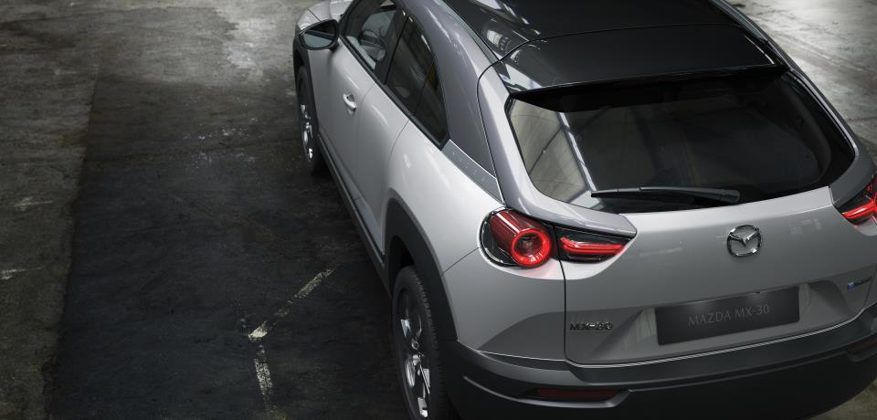

ΔΥΝΑΜΙΚΑ ΧΑΡΑΚΤΗΡΙΣΤΙΚΑ Skyactiv – ΤΕΧΝΟΛΟΓΙΕΣ ΕΛΕΓΧΟΥ ΝΕΑΣ ΓΕΝΙΑΣ
- Η υιοθέτηση κινητήρα στο πεντάλ του γκαζιού εξασφαλίζει πολύ πιο γραμμική απόκριση στην επιτάχυνση και καλύτερο πέρασμα των δυνάμεων «G». Μία σχεδόν ανεπαίσθητη μετάβαση από την κίνηση εμπρός στην κίνηση με όπισθεν και πολύ πιο ομαλή διαχείριση και έλεγχο των δυνάμεων «G».
- Συνεργασία ηλεκτροκινητήρα και συστήματος πέδησης που έχει ως αποτέλεσμα την ανάκτηση ενέργειας κατά την επιβράδυνση.
- Το σύστημα πέδησης προσφέρει ήρεμη μετάβαση από την λειτουργία ανάκτησης ενέργειας στην υδραυλική επενέργεια του φρεναρίσματος.
- Ο κινητήρας e-Skyactiv παρέχει μέσω του ηχοσυστήματος ακουστική αναπαραγωγή, που επιτρέπει στον οδηγό να αναγνωρίζει το ποσοστό ροπής του κινητήρα για ακριβή έλεγχο της ταχύτητας.
- Το ηλεκτρικό σύστημα G-Vectoring Control Plus (e-GVC Plus) χρησιμοποιεί τον κινητήρα για να βελτιώσει τις επιδόσεις του σασί, ρυθμίζοντας τη ροπή του ώστε να βελτιστοποιήσει την κατανομή της, μεταξύ εμπρός και πίσω τροχών, για ιδανικό επίπεδο πρόσφυσης και σταθερότητας.

- ΑΣΦΑΛΕΙΑ

ΤΕΧΝΟΛΟΓΙΕΣ i-Activsense
Η διευρυμένη γκάμα των τεχνολογιών i-Activsense περιλαμβάνει πλέον δύο νέα συστήματα: Το σύστημα έξυπνης υποστήριξης πέδησης (Smart Brake Support – SBS) με τη λειτουργία Turn-Across Traffic, και το σύστημα διατήρησης πορείας στη λωρίδα κυκλοφορίας με Road Assist & έλεγχο τυφλών σημείων (Blind Spot Assist).
- Πρόληψη ατυχήματος και περιορισμός επιπτώσεων – Έξυπνο σύστημα υποστήριξης πέδησης (Smart Brake Support [Πίσω] (SBS-R), το Smart Brake Support πίσω διασταυρούμενης κυκλοφορίας [Rear Crossing] (SBS-RC), και το Smart Brake Support (SBS) με λειτουργία Turn-Across Traffic.
- Σύστημα προειδοποίησης επικείμενων κινδύνων – Προσαρμοζόμενα φώτα LED (Adaptive LED Headlights - ALH), έλεγχος προβολέων (High Beam Control - HBC), έλεγχος πίσω περιβάλλοντος (360° View Monitor), Προειδοποίηση εμπρός διασταυρούμενης κυκλοφορίας (Front Cross Traffic Alert - FCTA), Έλεγχος τυφλών σημείων (Blind Spot Monitoring - BSM), προειδοποίηση πίσω διασταυρούμενης κυκλοφορίας (Rear Cross Traffic Alert - RCTA), Σύστημα προειδοποίησης ακούσιας εκτροπής από τη λωρίδα κυκλοφορίας (Lane Departure Warning System - LDWS), σύστημα διατήρησης πορείας στα όρια της λωρίδας (Lane-keep Assist System - LAS), διατήρηση πορείας σε έκτακτη ανάγκη (Emergency Lane Keeping) με Road Keep Assist και έλεγχος τυφλών σημείων (Blind Spot Assist).
- Υποστήριξη οδηγού – Αναγνώριση πινακίδων οδικής σημάνσεως (Traffic Sign Recognition System - TSR), έξυπνο σύστημα διατήρησης ταχύτητας (Intelligent Speed Assistance - ISA), Προειδοποίηση απόσπασης προσοχής του οδηγού (Driver Attention Alert - DAA), Παρακολούθηση συμπεριφοράς οδηγού (Driver Monitoring), Mazda Radar Cruise Control (MRCC), Υποστήριξη σε ταξίδι και σε μποτιλιάρισμα (Cruising & Traffic Support - CTS).

ΠΑΘΗΤΙΚΗ ΑΣΦΑΛΕΙΑ
- Ελαφρύ και μεγάλης στρεπτικής ακαμψίας αμάξωμα, κατασκευασμένο σε μεγάλο ποσοστό από τμήματα χάλυβα υπερ-υψηλής αντοχής με βαθμό ακαμψίας που φθάνει τα 1,310 MPa.
- Δομή υψηλής αποτελεσματικότητας σε ότι αφορά την ικανότητα απορρόφησης της ενέργειας που απελευθερώνεται κατά τη σύγκρουση, χάρη στα απορροφητικά υλικά που ενσωματώνονται στη δομή κάθε τμήματος του αμαξώματος.
- Θερμοκολλημένα υλικά και ενίσχυση της ακαμψίας στις εμπρός κολώνες και τα πλευρικά μέρη της οροφής. Θερμοκόλληση και για τα κάθετα στοιχεία των πίσω θυρών.
- Ειδικές προστατευτικές κατασκευές για όλα τα μέρη με υψηλή τάση ρεύματος, και αυτόματη απενεργοποίηση σε περίπτωση σύγκρουσης.
- Ειδικά σχεδιασμένο καπό και αμάξωμα, για περιορισμό του τραυματισμού των πεζών.
5) ΤΕΧΝΙΚΕΣ ΠΡΟΔΙΑΓΡΑΦΕΣ

ΔΙΑΘΕΣΙΜΕΣ ΠΡΟΔΙΑΓΡΑΦΕΣ MX-30
Τύπος αμαξώματος
Πόρτες |  | 4 + πορτμπαγκάζ
Θέσεις |  | 5
Εξωτερικές διαστάσεις
Ολικό μήκος (με πλαίσιο αριθμού κυκλοφορίας) | mm | 4.395
Ολικό πλάτος (με ανοιχτούς καθρέφτες) | mm | 2.035
Ολικό ύψος (χωρίς φορτίο, με οδηγό 75 kg) | mm | 1.555
Μεταξόνιο | mm | 2.655
Απόσταση από το έδαφος (μεταξύ αξόνων με οδηγό 75 kg) | mm | 130
Διαστάσεις ελαστικών |  | 215 / 55 R18
Διαστάσεις ζαντών |  | 18 x 7J
Εσωτερικές διαστάσεις
Απόσταση κεφαλιού-οροφής (χωρίς ηλιοροφή) | mm | 982
Πίσω απόσταση κεφαλιών | mm | 939
Εμπρός χώρος για τα πόδια | mm | 1.058
Πίσω χώρος για τα πόδια | mm | 764
Χώρος αποσκευών
Χωρητικότητα (καθίσματα σε κανονική θέση, μέχρι την εταζέρα συμπεριλ. και του χώρου κάτω από το πάτωμα), με ηχοσύστημα Bose / χωρίς ηχοσύστημα Bose | l | 341 / 366
Χωρητικότητα (3η (ή 2η) σειρά αναδιπλωμένη, μέχρι την οροφή, συμπεριλ. και του χώρου κάτω από το πάτωμα), με ηχοσύστημα Bose / χωρίς ηχοσύστημα Bose | l | 1.146 / 1.171
Κινητήρας
Μέγιστη Ισχύς | kW (PS) | 105 (143)
Μέγιστη ροπή | Nm / rpm | 265 / 0 - 3.243
Μπαταρία
Χωρητικότητα μπαταρίας (ισχύς μπαταρίας) | kWh | 35,5
Βάρος μπαταρίας | kg | 310
Επιδόσεις
Ανώτατη ταχύτητα (με περιοριστή) | Km/h | 140
Επιτάχυνση (0-100 km/h) | Δλ.. | 9,7
Βάρη
Συνολικό μικτό βάρος | kg | 2.108
Βάρος κενού (με οδηγό 75 kg) | kg | 1.645
Κατανάλωση ηλεκτρικής ενέργειας WLTP
Ηλεκτρική κατανάλωση (συνδυασμένη) | kWh / 100 km | 19,0
Ηλεκτρική κατανάλωση (Πόλη) | kWh / 100 km | 14,5
Αυτονομία (συνδυασμένη) | km | 200
Αυτονομία (πόλη) | km | 262
Εκπομπές CO₂ (συνδυασμένη) | g/km | 0
Κατανάλωση ηλεκτρικής ενέργειας NEDC
Ηλεκτρική κατανάλωση (συνδυασμένη) | kWh / 100 km | 16,0
Αυτονομία (συνδυασμένη) | km | 237
Αυτονομία (πόλη) | km | 298
Εκπομπές CO₂ (συνδυασμένη) | g/km | 0
Ενεργειακή πινακίδα
Ενεργειακή πινακίδα |  | A+

#Mazda
#MX30
#DriveTogether

Για πληρέστερη ενημέρωση επισκεφθείτε το Mazda Press Portal
www.mazda-press.com

Ηλεκτρική κατανάλωση σε συνδυασμένο κύκλο για το MX-30 σε KWh/100χλμ.: 19 (WLTP). Συνδυασμένες εκπομπές CO₂ σε g/km: 0. Τα αυτοκίνητα έχουν λάβει έγκριση τύπου βάσει του πρωτοκόλλου WLTP (Οδηγία (EΕ) 1151 / 2017, Οδηγία (EΕ) 2007/715).
Σε συνθήκες δοκιμής της Mazda.
Οχήματα που λαμβάνουν έγκριση τύπου βάσει της διαδικασίας WLTP (Οδηγία (EΕ) 1151 / 2017; Οδηγία (EΕ) 2007/715).
Για λόγους συγκρισιμότητας, οι αναγραφόμενες τιμές είναι βάσει του πρωτοκόλλου NEDC – οι τιμές καθορίζονται βάσει της εφαρμογής της Οδηγίας (EΕ) 1153 / 2017

